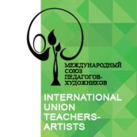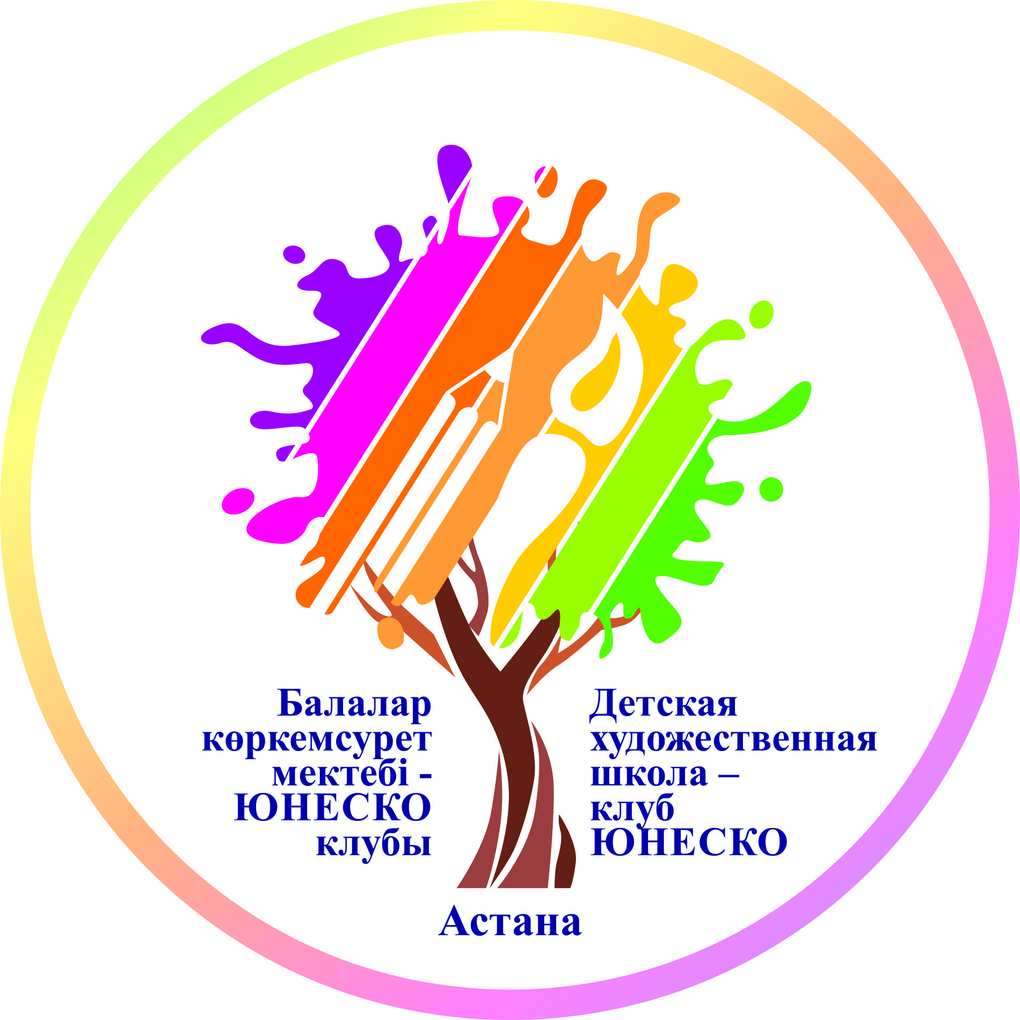
_________________________________________________________________________________________________________________

Приглашаем принять участие
в VIII Республиканском мастер-классе
по декоративно-прикладному и изобразительному искусству «Весенняя капель - 2019»

в рамках «Года молодежи Казахстана»

Организаторы:
- Представительство Международного Союза педагогов- художников
(РФ) в Казахстане,
- Детская художественная школа-клуб ЮНЕСКО г.Астаны.

Партнеры:
- Библиотека Первого Президента РК –Лидера Нации
- Управление образования г. Астаны,
- Академия образования Казахстана им. Ы. Алтынсарина,
- Академия художеств Республики Казахстан
- Союз художников Астаны

Место проведения:
- Казахстан, г. Астана, Детская художественная школа –
клуб ЮНЕСКО

Сроки проведения:
- С 21 по 25 марта 2019 года

Участники мастер-класса:
- В мастер-классе принимают участие педагоги и учащиеся ДХШ и ДШИ художественного направления в возрасте 12-17 лет.
- Мастер-классы проводят члены Союза художников РК, Международного Союза педагогов – художников, заслуженные деятели искусств Казахстана.

Порядок проведения конкурса:
- Для участия в мастер-классе необходимо до 07 марта (включительно) 2019 г. предоставить в Оргкомитет конкурса следующие документы:
- Заявку от организаций (с подписью и печатью) на электронную почту ДХШ DHSHastana@mail.ru (Приложение 1).
- Список участников ( копии свидетельства или уд. личности)
- Контактные номера педагога, сопровождающего группу участников
- Взнос за участие – 75 тыс. тг
В стоимость входит:
- проживание в гостинице
- питание
- аренда зала
- оплата членам жюри
- оплата мастерам
- частичная выдача материалов
- посещение музеев
- транспортные расходы
- экскурсионная программа «Архитектура Астаны»
Реквизиты для оплаты: Детская художественная школа
ИИН 800311401865
ИИК KZ51998BTB0000386004
БИК TSESKZKA
АО "ЦЕСНАБАНК"
После оплаты просьба скинуть квитанции об оплате на почту DHSHastana@mail.ru (с пометкой «квитанция Весенняя капель») либо на WatsApp координатора 8 701 999 74 43
- Убедительная просьба после приобретения билетов сообщить координатору :
- дату и время прибытия в Астану
- номер рейса / поезда / вагона / вокзал прибытия
Награждение победителей:
- По итогам конкурсной программы в мастер-классе, жюри определяет призовые места в каждой возрастной категории (среди учащихся).
- Педагоги Детских художественных школ и Школ искусств художественного направления награждаются Сертификатами участника от Представительства Международного Союза педагогов-художников (РФ) в Казахстане. (далее ПМСПХ)
- Также, решением жюри определяется победитель Конкурса среди педагогов и награждается медалью -
«ЛУЧШИЙ ПЕДАГОГ – ХУДОЖНИК 2019 г».
- Каждая организация, принимающая участие в мероприятии, награждается благодарственными письмами за участие от Оргкомитета.
Внимание!!!
На летний период запланирован Республиканский пленэр для педагогов с выдачей Сертификата.
Победители-педагоги Конкурса «Весенняя капель» будут приглашены на данный пленэр (мастер-класс за счёт Организатора).
Место проведения пленэра будет сообщено позже.
Члены и кандидаты Международного Союза педагогов- художников будут приглашены для участия в мероприятиях, проводимых Международным Союзом педагогов-художников (г. Москва).

Программа мастер-класса:
Мастер-класс  «Изделия из глины» | 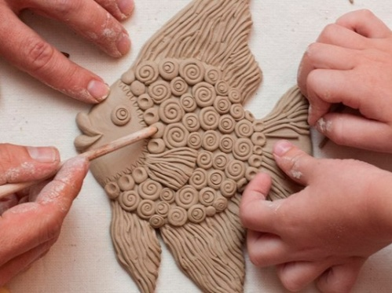
Мастер-класс  «Искусство шаржа» | 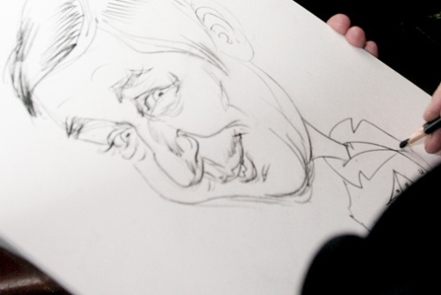
Мастер-класс  «Искусство акварели» | 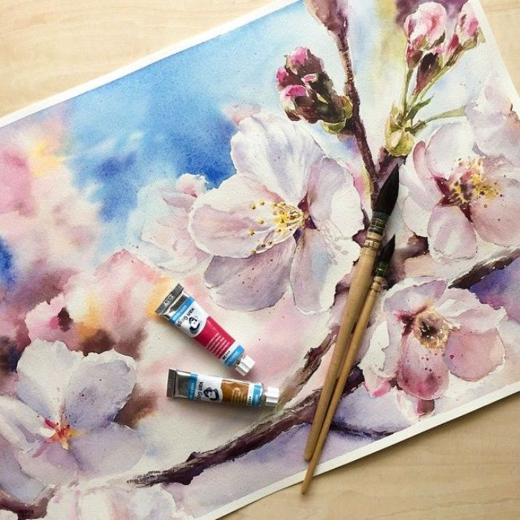
Мастер-класс  « Рельеф в сакском стиле» | 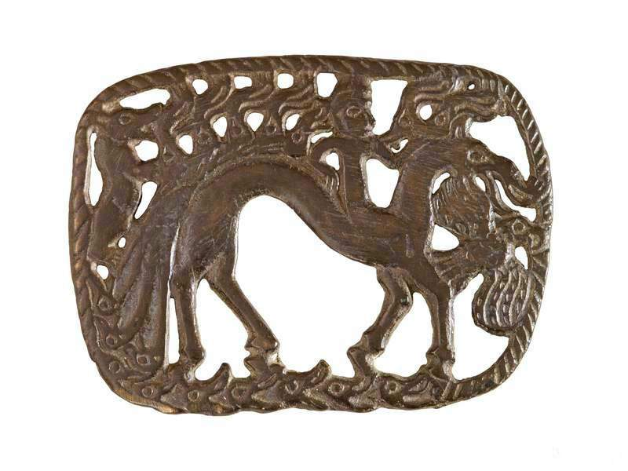
Мастер-класс  « Композиция в технике эстамп» | 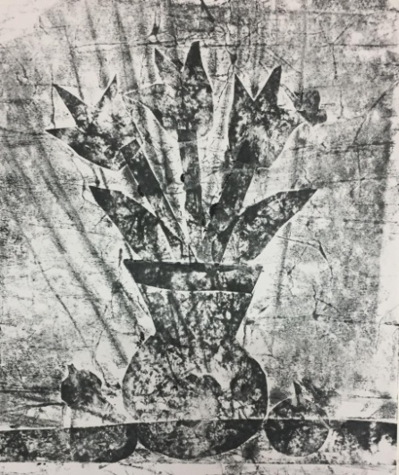
Мастер-класс  «Сутажное ремесло-ювелирка» | 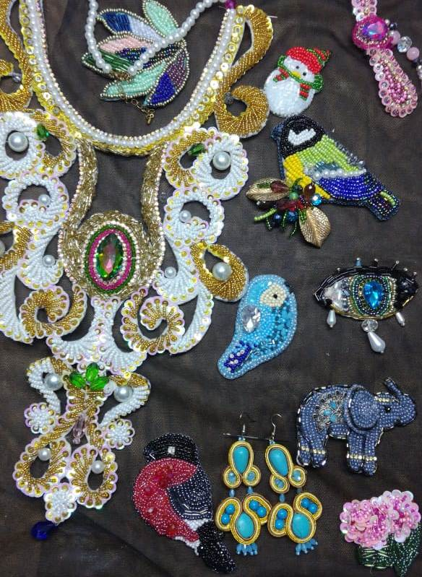

В программе:
- круглый стол для педагогов;
- вступление и вручение членских билетов ПМСПХ;
- проведение мастер-классов;
- экскурсионная программа;
- выставка работ по итогам Республиканского конкурса
« Весенняя капель»;
- награждение.

Координатор проекта:
Оразбаева Айнур
контактный телефон: 8 701 999 74 43 (звонки, WatsApp)
электронный адрес: dhshastana@mail.ru
Дополнительную информацию сообщим позже!

Приложение 1

Заявка на участие
в VIII Республиканском мастер-классе «Весенняя капель»
21-25 марта 2019 года

№ | Город | Наименование  учреждения | Ф.И. участника  (полностью) | Возраст участника | Ф.И.О.  Сопровождающего руководителя  (полностью) | Контактный телефон Сопровождающего руководителя  (мобильный)

________________ ______________
Ф.И.О. директор М.П. подпись

Приложение 2

Перечень необходимых документов:

1. Копия свидетельства о рождении;
2. Справка об эпид. окружении;

